Ž I V O T O P I S

Meno: Ján Šikuta, JUDr.

Narodený: 25. októbra 1960

Štátne občianstvo: slovenské

Stav: ženatý

Bytom: Gajary 87, okr. Malacky, PSČ: 900 61

Vzdelanie:
1979 – 1983 Právnická fakulta Univerzity Komenského, Bratislava, právnické vzdelanie
1989 – 1991 Právnická fakulta Univerzity Karlovej, Praha, Postgraduálne štúdium
1994 – 1996 Štúdium medzinárodného práva a ľudských práv, Oxfordská univerzita, Veľká Británia, viaceré kurzy

Zamestnanie:
1983 – 1986 Krajský súd Bratislava, justičný čakateľ
1986 – 1989 Okresný súd Bratislava-vidiek, sudca
1990 – 1994 Krajský súd Bratislava, sudca
1994 – doposiaľ Organizácia Spojených národov, Úrad Vysokého komisára OSN pre utečencov, právny poradca (výkon sudcovskej funkcie počas tejto doby prerušený)

Aktivity:
1992 – 1994 Združenie sudcov Slovenska, vice-prezident
1993 – 1994 Slovenské národné stredisko pre ľudské práva, člen Správnej rady
2000 - doposiaľ Medzinárodné združenie sudcov azylového práva (Haarlem, Holandsko)
2002 – doposiaľ Pan-európska únia, člen

Publikačná činnosť:

Islam ako právo, Právnická fakulta UK, 1980, Bratislava

Pracovno-právne vzťahy v medzinárodných organizáciách, Súdnictvo
č. 4/1988

Odvolanie z funkcie v pracovnom práve, Právo a zákonnost č. 2/1992

Účinné opravné prostriedky proti správnym rozhodnutiam a článok 26
Európskeho dohovoru o ľudských právach, Bratislava, 1996

Migračná politika v Slovenskej republike, Utečenci a migrácia v strednej a východnej Európe, Nadácia pre ľudské práva, Montreal,
Kanada, 1996

Všeobecné zásady jednotného azylového konania, Advokát, Moskva
1997, Ruská federácia

Európsky dohovor o ľudských právach a obmedzenia slobody
v demokratickej spoločnosti, Bratislava 1997

Právny štatút utečencov, Súhrnná správa o stave spoločnosti,
Slovenská republika, Inštitút pre verejné otázky, Bratislava, 1998

Zborník základných právnych nástrojov, týkajúcich sa utečencov
pre projekt azylových sudcov, Bratislava 1999

Medzinárodná ochrana a podporná právna ochrana utečencov, SAV,
Bratislava 2000

Úvod do Európskeho dohovoru o ľudských právach, Európsky dohovor a
aplikačné možnosti sudcu, Bratislava 2000

Vybrané rozhodnutia Európskeho súdu pre ľudské práva k článku 3 - zákaz mučenia,
Bratislava 2002, Informačné stredisko Rady Európy

Implementácia Ženevskej Konvencie o postavení utečencov a New Zorksjého
Protokolu z roku 1967, UNHCR, Kišinev, Moldavská republika, 2003

Obmedzenie osobnej slobody utečencov a žiadateľov o azyl vo svetle
medzinárodných dokumentov, Justičná Revue 12/2003

Prednášková/lektorská činnosť:
Právnická fakulta Univerzity Komenského, Bratislava
Právnická fakulta Univerzity Pavla Jozefa Šafárika, Košice
Právnická fakulta Univerzity Mateja Bella, Banská Bystrica
Právnická fakulta Trnavskej Univerzity
Právnická fakulta Karlovej Univerzity Praha
Ekonomická Univerzita Bratislava
Akadémia Policajného zboru Slovenskej republiky
Akadémia Policajného zboru Českej republiky
John Abbott University, Montreal, Kanada
Právnická fakulta Univerzity Kišinev, Moldavská republika

Prednášková činnosť sa zameriava na odbor medzinárodné právo,
oblasť ľudských práv vrátane judikatúry Európskeho súdu pre ľudské
práva a Výboru OSN pre ľudské práva a medzinárodnú ochranu
utečencov

Absolvované kurzy:
1992-1993 Kurz medzinárodného práva a ľudských práv,
Nadácia Jána Husa, Bratislava

September 1993 Demokracia, právny štát a ľudské práva, Holandský helsinský výbor, Hilversum, Holandské kráľovstvo

  - Kurzy medzinárodného práva, utečeneckého práva a ľudských práv, Univerzita Oxford, Veľká Británia

  - viaceré kurzy organizované OSN pre svojich zamestnancov - právnikov, zamerané na medzinárodné právo, medzinárodné vzťahy, ľudské práva, taktiež na komunikáciu a vyjednávanie, management, vedenie vzdelávania

Znalosť jazykov:
Slovenský jazyk - materinský
Anglický jazyk - výborne slovom aj písmom
Ruský jazyk - výborne slovom aj písmom
Nemecký jazyk - čiastočne
Francúzsky - učím sa

S Ú H L A S
s kandidatúrou na post sudcu Európskeho súdu Rady Európy pre ľudské práva v Štrasburgu

Podpísaný Ján Šikuta týmto súhlasím s mojou kandidatúrou na post sudcu Európskeho súdu pre ľudské práva Rady Európy v Štrasburgu.

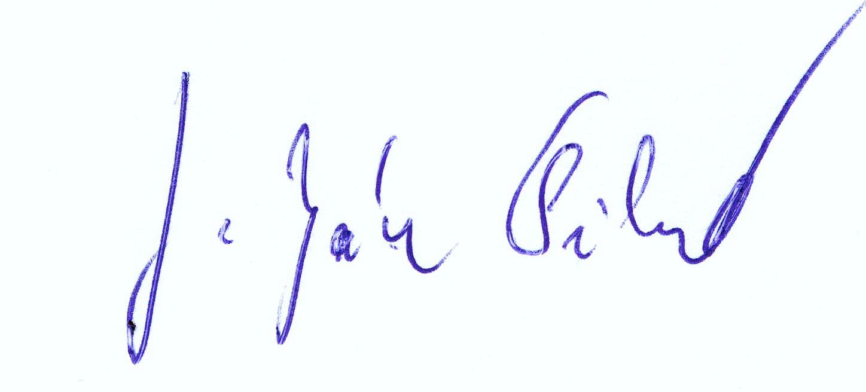
V Bratislave, 13. mája 2004 Ján Šikuta

M O T I V A Č N Ý L I S T

Prácu sudcu vykonávam od roku 1986, keď som najskôr pôsobil ako sudca okresného súdu a vybavoval občianskoprávnu agendu, a neskôr ako sudca odvolacieho súdu, vybavujúci do júla 1994 agendu občianskoprávnu a čiastočne aj agendu správnu.

V tom období som sa dostal k agende judikatúry Európskeho súdu pre ľudské práva, či už organizovaním seminárov pre slovenských sudcov a pozývaním naň ako lektorov – sudcov tohto súdu, alebo štúdiom a monitorovaním ním vydaných rozhodnutí. Táto aktivita a záujem mi umožnili aj nadviazanie priamych kontaktov s touto ustanovizňou a sudcami, čím som získal bližšiu predstavu o tejto práci.

Môj zvýšený a intenzívny záujem o ľudské práva, okrem aktivít uvedených v životopise, vyústil v roku 1994 k tomu, že som začal pracovať pre Organizáciu Spojených národov (UNHCR) ako právny poradca, kde sa mi ďalej rozšíril môj právny obzor a nadobudol som ďalšie právnicky odborné skúsenosti a poznatky v oblasti medzinárodného práva a ľudských práv, a to nielen v rámci systému OSN (Výbor OSN pre ľudské práva a jeho jurisprudencia), ale aj samotnej judikatúry Európskeho súdu pre ľudské práva. Medzinárodno-právna ochrana utečencov a žiadateľov o azyl, ktorej sa uplynulé obdobie venujem, je dobrou odbornou skúsenosťou z oblasti ľudsko-právnou agendy.

Počas celého obdobia som aktívne sledoval vývoj domácej, ako aj nadnárodnej legislatívy a judikatúry súdnych a obdobných orgánov OSN, Rady Európy či Európskej únie. Zároveň som externe prednášal v uplynulom období ľudské práva a medzinárodné právo aj na akademickej pôde doma na Slovensku, ale aj v zahraničí.

Na základe uvedeného som názoru, že spĺňam všetky potrebné predpoklady a požiadavky, aby som mohol v tomto vrcholnom súdnom orgáne dôstojne reprezentovať Slovenskú republiku, keď môžem ponúknuť a zúžitkovať svoje nadobudnuté odborné, ale aj praktické skúsenosti a vedomosti z oblasti národného aj medzinárodného práva, ako aj skúsenosti a prax z môjho pôsobenia v medzinárodnom spoločenstve a medzinárodnom pracovnom prostredí s denným používaním anglického jazyka ako pracovného, za súčasnej dôležitej podpory a poznanía prostredia národného.

V Bratislave, dňa 13. mája 2004

Ján Šikuta

